DUDU NOBRE SE APRESENTA NO IBEROSTAR PRAIA DO FORTE
O resort oferece, em 14 de maio, mais um show de sucesso aos hóspedes


O IBEROSTAR Praia do Forte Golf & Spa Resort, resort de categoria cinco estrelas premium localizado a menos de uma hora de Salvador, receberá, em 14 de maio, mais uma grande atração musical. Exclusivamente para os hóspedes dos resorts, o cantor e compositor Dudu Nobre levará o samba ao palco do Anfiteatro do IBEROSTAR Praia do Forte.

Carioca de 37 anos, Dudu Nobre aos cincos anos ganhou seu primeiro e inseparável instrumento, o cavaquinho e aos sete anos começou a estudar piano clássico, começava assim sua trajetória na música e no samba. Dudu teve músicas gravadas por Zeca, Fundo de Quintal, Almir Guineto, Leci Brandão, Martinho da Vila, etc. Entre as músicas que fizeram mais sucesso, destacam se “Vou botar teu nome na macumba”, “Posso até me apaixonar”, entre outros sucessos, que ele cantará para os hóspedes do Iberostar.

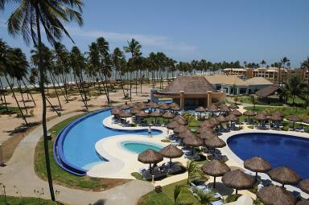
O IBEROSTAR Praia do Forte Golf & Spa Resort, que abriga também o resort cinco estrelas IBEROSTAR Bahia, cujos hóspedes também poderão assistir ao show de Dudu Nobre, tem a tradição de proporcionar a mais alta qualidade em todos os serviços disponíveis. O Complexo tem o orgulho de oferecer aos seus clientes atrações musicais e shows de renome. Entre 2009 e 2010, grandes cantores e bandas animaram os fins de semana dos resorts, como Ed Motta, Blitz, Kelly Key, Mauricio Manieri, Margareth Menezes, Toquinho, Luis Caldas, Carlinhos Brown, Banda Moinho, Timbalada, Vanessa da Mata, entre outros.

As propriedades do Grupo IBEROSTAR operam no moderno sistema all inclusive, no qual todas as despesas com alimentação, bebidas (alcoólicas e não-alcoólicas), taxas, gorjetas, shows e atrações estão embutidas no valor da diária. Para o final de semana do show com Dudu Nobre, que também está incluso nesse sistema, diárias por pessoa em apartamento duplo a partir de R$ 350,00 no IBEROSTAR Bahia e R$ 400,00 no IBEROSTAR Praia do Forte, por um mínimo de quatro noites.

Para mais informações: http://prensa.iberostar.com/pt/index.html

Informações para a imprensa no Brasil

Edelman do Brasil: 11 3017-5300

Juliane Trevisan juliane.trevisan@edelman.com

